INFORME SEMESTRAL

PETICIONES QUEJAS Y RECLAMOS - PQRSD

PERIODO DEL 01 JULIO A 31 DE DICIEMBRE DE 2021

DENISSE TATIANA VILLANUEVA S
Jefe de Oficina Control Interno

JUAN PABLO BEDOYA B
Contratista Oficina de Control Interno

FEBRERO DE 2022

TABLA DE CONTENIDO

PRESENTACION 3
1. OBJETIVO 4
2. ALCANCE 5
3. ANALISIS DE LA INFORMACION 6
3.1 PQRSD ASIGNADAS POR DEPENDENCIAS 6
3.2 SEGUIMIENTO A LAS RESPUESTAS DE LOS PQRSD RECIBIDAS 7
3.3 SEGUIMIENTO A LOS PQRSD CANCELADOS 8
3.4 SEGUIMIENTO A LOS PQRSD VENCIDOS 9
3.5 RADICADOS CONTESTADOS EXTEMPORANEAMENTE 10
4. CONCLUSIONES 11

PRESENTACION

El presente informe corresponde al Proceso de Peticiones, Quejas, Reclamos, Sugerencias y Denuncias (PQRSD) recibidas y atendidas por la Administración Municipal de Salento Quindío durante el periodo comprendido entre el 01 de Julio al 31 de diciembre del año 2021, con el fin de analizar el tiempo de respuesta y recomendar al Consejo Directivo acciones que lleven a un mejoramiento continuo de la Administración.

Este Informe nos permite medir la percepción general el nivel de satisfacción de la comunidad referente a los diferentes servicios prestados por la Alcaldía Municipal de Salento; además permite detectar las debilidades y así iniciar acciones contundentes para fortalecerlas.

El propósito de este seguimiento realizado por la Oficina Asesora de Control Interno de la entidad es determinar la oportunidad de respuesta y el nivel de percepción de los servicios y tramites ofrecidos por la Administración Municipal, en el evento de ser necesario se darán recomendaciones a los responsables del proceso para mejorar la recepción y respuesta de las Peticiones, Quejas, Reclamos, Sugerencias y Denuncias (PQRSD).

OBJETIVO

Verificar el cumplimiento de la Ley 1474 de 2011, en su artículo 76 establece “En toda entidad pública deberá existir por lo menos una dependencia encargada de recibir, tramitar y resolver las quejas, sugerencias y reclamos que los ciudadanos formulen, y que se relacionen con el cumplimiento de la misión de la entidad”.

La oficina de control interno verificara el desarrollo adecuado y oportuno de las Peticiones, Quejas, Reclamos, Sugerencias y Denuncias (PQRSD), así mismo vigilará que la atención se preste de acuerdo con las normas legales vigentes y rendirá a la administración de la entidad un informe semestral sobre el particular. En la página web principal de toda entidad pública deberá existir un link de quejas, sugerencias y reclamos de fácil acceso para que los ciudadanos realicen sus comentarios.

Todas las entidades públicas deberán contar con un espacio en su página web principal para que los ciudadanos presenten quejas y denuncias de los actos de corrupción realizados por funcionarios de la entidad, y de los cuales tengan conocimiento, así como sugerencias que permitan realizar modificaciones a la manera como se presta el servicio público.

ALCANCE

Verificar la oportunidad en las respuestas de todos los procesos de la Administración Municipal y propender al mejoramiento continuo referente a las Peticiones, Quejas, Reclamos, Sugerencias y Denuncias (PQRSD) tramitadas en el segundo semestre de la vigencia 2021.

La fuente principal del presente informe es la información extraída del aplicativo Ventanilla Única Virtual, donde se registra la correspondencia recibida por la Alcaldía Municipal de Salento, y la revisión de forma aleatoria la aplicación adecuada de las Tablas de Retención Documental (TRD).

En este seguimiento se realizó una medición de la oportunidad en la respuesta de las Peticiones, Quejas, Reclamos, Sugerencias y Denuncias (PQRSD) recepcionadas por la entidad.

Para verificar el debido archivo de los PQRSD, se tomó como muestra las siguientes secretarías:

- Planeación y obras Públicas
- Gobierno, Administrativa y TICS
- Hacienda
- Tesorería
- Subsecretaria de Convivencia, tránsito y transporte con funciones de inspección de Policía

Al final de informe se presentan sugerencias que van encaminadas a mejorar el proceso de recepción y respuesta de los PQRSD.

ANALISIS DE LA INFORMACION

3.1 PQRSD ASIGNADAS POR DEPENDENCIAS

La administración municipal de Salento – Quindío durante la Vigencia 2021 recibió correspondencia a través de la Ventanilla Virtual un total de 2146; de las cuales 196 fueron canceladas; quedando de manera efectiva 1950 peticiones por atender.

El 32,71% de las PQRSD recepcionadas son de la Secretaria de Gobierno Administrativa y Tics, el 30,75 % son de la Secretaria de Planeación y obras Públicas, acumulando entre estas dos secretarias la mayor parte de los PQRSD que llegan a la Administración Municipal.

3.2 SEGUIMIENTO A LAS RESPUESTAS DE LOS PQRSD RECIBIDAS

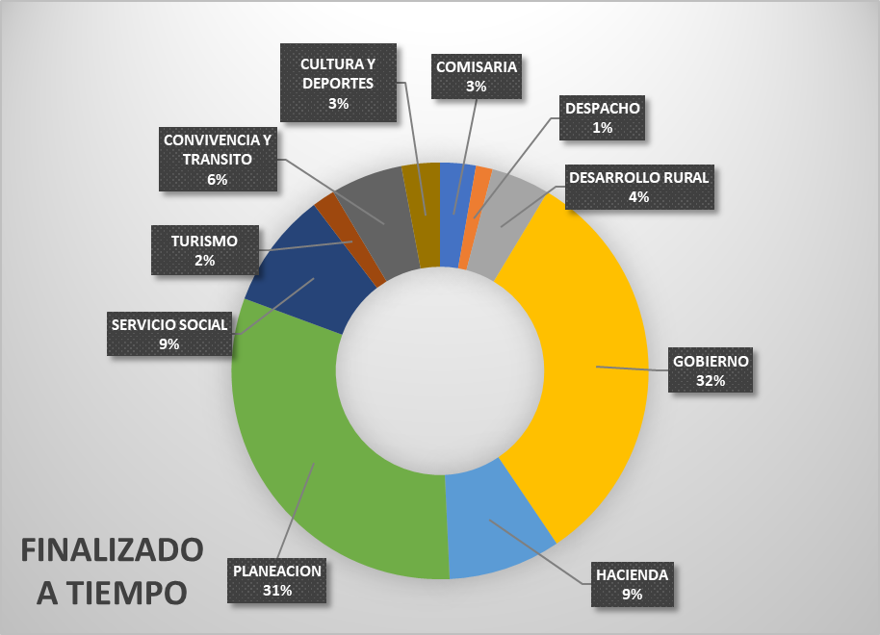

De los 2146 PQRSD radicas por la Administración Municipal en la vigencia 2021, recordamos que 196 fueron canceladas quedando efectivamente 1950 peticiones por atender, donde 1916 se contestaron a tiempo, es decir el 98.25%.

Seguidamente los porcentajes más significativo corresponden a: un 31.94% los contesto la Secretaria de Gobierno Administrativa y Tics, el 31,36 % los contesto la Secretaria de Planeación y obras Públicas, estas dos Secretarias fueron las que mas PQRSD contestaron a tiempo.

3.3 SEGUIMIENTO A LOS PQRSD CANCELADOS

La Administración Municipal en el año 2021 reporta 196 PQRSD cancelados, existen varias causas de cancelar los documentos por ejemplo la doble radicación de ellos, ya que llegan por medio electrónico y varios días después llega el documento en físico, otra razón es que la Secretaría que los recibe los devuelve porque no existe alguna petición en el documento o no es para la oficina. De esto nos da que el 39,79% son de la Secretaria de Gobierno Administrativa y Tics, el 22,95% son de la Secretaria de Planeación y Obras Públicas, el 6,12% de los documentos no se le dio tramite ya que no llego con referencia a ninguna Secretaria.

3.4 SEGUIMIENTO A LOS PQRSD VENCIDOS

De los 2146 PQRSD que llegaron a la Administración Municipal en el año 2021, se vencieron o no se contestaron en los tiempos requeridos 34 PQRSD, igualmente el mayor porcentaje se concentra en:
La secretaria de Planeación y Obras Públicas contiene el 41,17% y la Secretaria de Gobierno Administrativa y Tics el 35,29%.

Previamente se había solicitado a través de la circular No.005 a cada secretaria revisar el reporte, a fin de analizar si efectivamente se encontraban dentro de los términos o existía alguna inconsistencia. El equipo auditor teniendo en cuenta el alto grado de vencidos, realiza especial seguimiento en las PQRS vencidas de la secretaria de planeación encontrado que, de 14 peticiones 4 de ellas reportaban no vencidas.

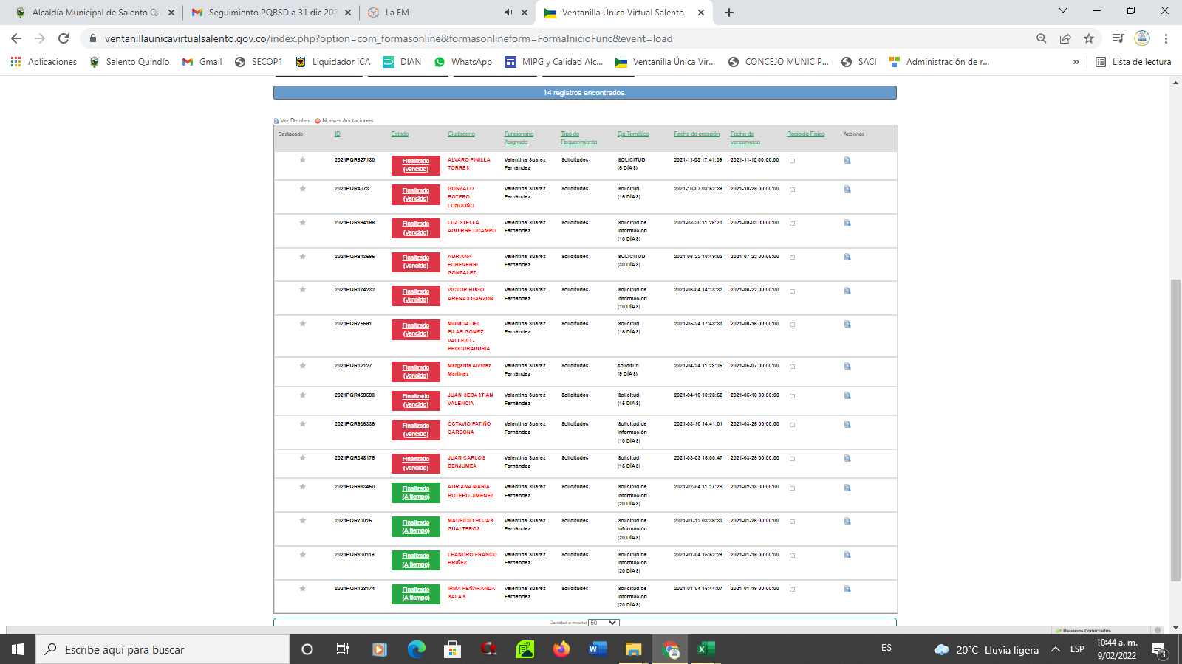
Se hace un análisis, donde se verificó que aparentemente por su color verde, no estaban vencidas, pero una vez se ingresa al detalle, 3 de ellos tienen gestión o justificación de la respuesta en la fecha del vencimiento; sin embargo, esta gestión es relacionada con ampliación de términos para dar alcance en los solicitado y una de ellas efectivamente se encontraba fuera de términos.

3.5 RADICADOS CONTESTADOS EXTEMPORANEAMENTE

2021PQR286073 | 2021PQR864196 | 2021PQR628405
2021PQR128174 | 2021PQR4073 | 2021PQR8843
2021PQR800119 | 2021PQR627130 | 2021PQR102091
2021PQR70015 | 2021PQR359514 | 2021PQR531151
2021PQR983450 | 2021PQR401755 | 2021PQR817340
2021PQR348179 | 2021PQR61869 | 2021PQR654614
2021PQR936339 | 2021PQR429245 | 2021PQR486088
2021PQR458586 | 2021PQR617108 | 2021PQR498268
2021PQR32127 | 2021PQR456773 | 2021PQR134387
2021PQR75591 | 2021PQR113672 | 2021PQR632801
2021PQR174232 | 2021PQR851099
2021PQR13595 | 2021PQR9980

CONCLUSIONES

- Para el segundo semestre de la vigencia 2021, se evidencia que la Secretaría de Gobierno, Administrativa y TICS, la secretaria de Planeación y Obras Públicas, generaron un alto porcentaje de respuestas fuera de tiempo, sin embargo por la connotación que tiene la respuesta inoportuna de los PQRS, es necesario generar el plan de mejoramiento respectivo.

- Se realizó un informe de Gestión Documental donde se hicieron varias recomendaciones como:
- Marcar Carpetas y Perforar algunos documentos.
- Foliar en sentido de la lectura en números claros y legibles
- Retirar ganchos metálicos
- Evitar duplicidad en documentos
- No foliar documentos en blanco
- Los Cds se deben archivar en sobres.

- Se evidencia en las demás secretarias y subsecretarias oportunidad en las respuestas a los derechos de petición, además de utilizar técnicas de archivo adecuadas en la unidad de conservación respectiva.

- Es necesario actualizar el procedimiento de PQRS, con el fin de incluir en forma completa el proceso que se lleva a cabo con el aplicativo de la Ventanilla única virtual.

DENISSE TATIANA VILLANUEVA S.
Jefe de Oficina de Control Interno

Proyectó: Juan Pablo Bedoya Bedoya
Profesional Contratista – Oficina de Control Interno.

